Республика Татарстан Мензелинский муниципальный район
Государственное бюджетное общеобразовательное учреждение
«Мензелинская кадетская школа-интернат имени Героя Советского Союза генерал – полковника В.Н.Гордова»

IV Республиканский открытый конкурс творческих работ
«Мы победили!»

Номинация : «Наши земляки на полях сражений…»

Проектно-исследовательская работа на тему:
«Герой Советского Союза генерал-полковник
Василий Николаевич Гордов»

Маликова Адиля
6 класс

Руководитель -учитель истории и обществознания
Белякова Лариса Николаевна

Мензелинск, 2023 год.

Оглавление
I.Введение ………………………………………………………………………3-4
Цель работы и этапы работы ………………………………………………….
II. Основная часть
1. Мензелинск в годы Великой Отечественной войны………………………5
2.Понятие Герой Советского Союза…………………………………………..5
3.Биография нашего земляка Героя Советского Союза генерал-полковника Василия Николаевича Гордова.………………………………………………5-7
4. Награды и звания……………………………………………………………7-8
5. Расстрел В.Н.Гордова……………………………………………………… .8
6. Восстановление в звании Героя Советского Союза. …………………….8
7. Отзывы сослуживцев………………………………………………………8-9
8.Имя Героя Советского Союза генерал-полковника В.Н.Гордова носит Мензелинская кадетская школа-интернат……………………………………9-10
III.Заключение ……………………………………………………......................11
IV.Список использованной литературы …………………………………........12
V.Приложения ……………………………………………………………….13-15

" Есть память, которой не будет забвенья,
И слава, которой не будет конца.
Р. Рождественский

Введение
Актуальность работы
История Великой Отечественной войны 1941-1945 годов -это судьбы многих миллионов жителей нашей Родины, отстоявших честь и независимость страны, проявившись беспримерно мужество и героизм в боях с фашистскими захватчиками. Война не просто вписана в историю страны, но и является отдельной главой в летописи каждой семьи. Не за награды солдат рискует и порой жертвует жизнью, а за Отечество. Данная тема близка мне по духу и по совести и является, как никогда, актуальной не только по причине 78-ой годовщины Великой Победы, но и в рамках духовно–нравственного воспитания нынешнего поколения. Без знания воинских традиций, без знания конкретных воинских подвигов, без знания имен Героев, невозможно сегодня, особенно нам - кадетам, растущим под девизом«Жизнь-Отечеству,Честь–Никому», стать настоящими защитниками российского государства. И наша задача-это сохранение исторической памяти, увековечение памяти о погибших воинах.
Цель работы –увековечение памяти земляка Героя Советского Союза генерал полковника В.Н.Гордова, имя которого носит наша школа, изучить его боевой путь и подвиги.
Задачи:
1. Разработать алгоритм ведения исследовательской работы
2.Формирование понятия «Герой Советского Союза»
3. Изучить материал по теме исследования, выявить архивные источники о Герое Советского Союза генерал-полковнике В.Н.Гордове, его вкладе в Победу над фашизмом;
4. Воспитание чувства гордости, уважения за своего земляка – Героя Советского Союза как пример для подражания подрастающего поколения.
Объект исследования: архивные материалы, документы о Герое Советского Союза Мензелинского района генерал-полковнике В.Н.Гордове.
Предмет исследования: биография,боевой путь и подвиги В.Н.Гордова
Гипотеза: Герой Советского Союза генерал-полковника В.Н.Гордов в годы Великой Отечественной войны совершил подвиг, защищая нашу страну от немецко-фашистских захватчиков, но был расстрелян ни за что.
Этапы исследования:

1.Посещение Краеведческого музея города Мензелинска.
2.Сбор информации в Базах данных, посвященных участникам и наградам Великой Отечественной войны (Мемориал Великой Отечественной войны kremnik.ru; ОБД Мемориал; Подвиг народа, Победители Великой Отечественной войн, Герои страны), поиск архивных документов

анализ материала о В. Н.Гордове из книг: Ю.Ю. Юсупова, М.Н. Сафиуллина «Мензелинский край: история и современность» и Т. Бортаковского «Расстрелянные Герои Советского Союза».
3. Анкетирование среди учащихся своего класса
В анкетировании приняли участие 17 кадет. Вопросы анкеты:
1.Что такое война? 2.Кто такой Герой Советсого Союза?3.Знаете ли вы основные события ВОВ?4. Знаете ли вы героев –земляков ВОВ Мензелинского района?
По результатам опроса учащихся можно сделать вывод, что современные школьники знают историю своей страны, имена своих героев-земляков, прекрасно осознают все ужасы той Великой войны и не хотят, чтобы она повторилась.

4.Обобщение. Оформление работы .

Результат исследования: получение целостного представления о Герое Советского Союза Мензелинского района В.Н.Гордове,как пример для подражания подрастающему поколению.
II .Основная часть
1. Мензелинск в годы Великой Отечественной войны.
В годы Великой Отечественной войны яркую страницу в истории города внесли трудящиеся Мензелинского района. Трудящиеся с гневом осуждали фашизм, заявляли о своей готовности к защите Родины, заверяли работать, не покладая рук для победы над врагом. Только за первые дни войны от трудящихся района в адрес военного комиссариата поступило тысячи заявлений о просьбе добровольно отправиться на фронт. В годы войны свыше 15 тысяч мензелинцев были мобилизованы в действующую армию и почти половина из них не вернулись домой. Почти каждая вторая семья потеряла мужа, отца, брата, сестру. Храбро, мужественно сражались мензелинцы на фронте. Четверо из них стали Героями Советского Союза. Это генерал-полковник Гордов Василий Николаевич, капитан Тапиков Самуил Михайлович, Винокуров Борис Алексеевич, Галиев Фахрази Галеевич. Горячев Алексей Андреевич, Фролов Никита Васильевич – являются полными кавалерами трех орденов Славы. Более 2700 мензелинцев награждены орденами и медалями за боевые заслуги. [2, с.1].
2.Понятие «Герой Советского Союза»
-это почетное звание, высшая степень отличия за заслуги перед Советским государством и обществом, связанные с совершением геройского подвига. В 1934-1991 гг. Героям Советского Союза вручались орден Ленина, медаль "Золотая Звезда" и грамота Президиума ВС СССР.
3.Биография Героя Советского Союза-нашего земляка, генерал-полковника Василия Николаевича Гордова
Василий Николаевич Гордов родился в селе Матвеевка Уфимской губернии, ныне Мензелинский район Республики Татарстан. Русский ^{[1]}.В Армии с 1915 года. Участник Первой мировой войны, старший унтер-офицер.В Красной Армии с 1918 года. За годы Гражданской войны прошёл путь от командира взвода до командира полка. Принимал участие в ликвидации вооружённых формирований Н. И. Махно. В 1925 году окончил курсы старшего командного состава Высшей тактической школы и направлен инструктором в Монгольскую народную армию. С 1933 года начальник штаба Московской Краснознамённой военной пехотной школы, затем начальник штаба стрелковой дивизии. С 1937 года — командир стрелковой дивизии. В 1939—1940 годах начальник штаба Калининского военного округа, затем Приволжского военного округа. Принимал участие в Зимней войне, до 6 декабря 1939 был начальником штаба 7-й армии^{[2]}.
В начале Великой Отечественной войны генерал-майор Гордов — командующий 21-й армией, во главе её участвовал в Гомельской оборонительной операции, а в декабре 1941 - январе 1942 в Курско-Обоянской наступательной операции. В июле—августе 1942 года — командующий войсками Сталинградского фронта, оборонявшегося на дальних подступах к Сталинграду. Против назначения^{[3]} генерал-лейтенанта В. Н. Гордова вместо маршала Тимошенко был А.С.Чуянов, но менять только что назначенного командующего фронтом отказался Г. М. Маленков.^{[4]} На этой должности допустил ряд ошибок при организации обороны и был отстранён от должности через 19 дней. В частности, им не был выполнен прямой приказ
И. В. Сталина чтобы "оборонительный рубеж западнее Дон от Клетская через Рожковская до Нижне-Калиновка был сохранен в наших руках беспрекословно". С 18 октября 1942 года — командующий 33-й армией. В марте 1943 года армия участвовала в Ржевско-Вяземской наступательной операции, а затем в Смоленской, Оршанской и Витебской наступательных операциях. В апреле 1944 года назначен командующим 3-й гвардейской армией 1-го Украинского фронта. Однако командовал вновь неудачно: потери армии за пять месяцев составили свыше 50 процентов потерь всего Западного фронта, в армии было убито и ранено 4 командира дивизии, 8 заместителей командиров дивизий и их начальников штабов, 38 командиров полков и их заместителей и 174 командира батальона^{[7]}. В докладе специальной комиссии ГКО №М-715 от 11 апреля 1944 года был подвергнут прямой критике, в частности, говорилось: "учитывая крупные ошибки генерал-полковника Гордова в командовании 33-й армией, а также ряд его неправильных действий, за что он был отстранен от командования 33-й армией, предупредить Гордова, что при повторении допущенных им ошибок в 33-й армии, он будет снижен в звании и должности"^{[8]}.В ходе Верхнесилезской наступательной операции 3-я ГА, находясь на острие главного удара, прорвала оборону немецких войск и разгромила противника в районе города Кельце.В апреле—мае 1945 года -участие в Берлинской и Пражской наступательных операциях.
Указом Президиума Верховного Совета СССР от 6 апреля 1945 года за умелое руководство войсками и проявленные при этом мужество и героизм В. Н. Гордову присвоено звание Героя Советского Союза.За время войны был 15 раз упомянут в благодарственных приказах Верховного Главнокомандующего^{[9]}.
В июле 1945 — июле 1946 года командующий войсками Приволжского военного округа.С марта 1946 года депутат Верховного Совета СССР 2-го созыва. С ноября 1946 года в отставке по болезни.
4Награды и звания

Звания.
Полковник (29 ноября 1935) ^{[11]}
Комбриг (17 мая 1939) ^{[11]}
Генерал-майор (4 июня 1940 года) ^{[12]}
Генерал-лейтенант (22 июля 1942) ^{[12]}
Генерал-полковник (9 сентября 1943) ^{[12]}

Награды
Медаль «Золотая Звезда» Героя Советского Союза № 6096 (06.04.1945)
Два ордена Ленина (21.02.1945, 06.04.1945)
Три ордена Красного Знамени (1921, 27.03.1942, 03.11.1944)
Три ордена Суворова I степени (09.04.1943, 25.08.1944, 29.05.1945)
Орден Кутузова I степени (28.09.1943)
Орден Красной Звезды (22.02.1941)
Медаль «XX лет Рабоче-Крестьянской Красной Армии»
Медаль «За оборону Москвы»
Медаль «За оборону Сталинграда»
Медаль «За взятие Берлина»
Медаль «За освобождение Праги»
Медаль «За победу над Германией в Великой Отечественной войне 1941—1945»
5.Расстрел В.Н.Гордова
12 января 1947 года был арестован по приказу Сталина^{[10]}. Приговорён к расстрелу по приговору Военной коллегии Верховного Суда СССР от 24 августа 1950 года по статьям 58-11 (создание контрреволюционной организации), 58-1б (покушение на измену Родине), 58-8 (покушение на совершение террористического акта в отношении руководителей СССР). Приговор приведён в исполнение в тот же день в Лефортовской тюрьме. Указом Президиума Верховного Совета СССР от 29 мая 1951 года лишён звания Героя Советского Союза и всех государственных наград. Прах захоронен на территории Донского кладбища. На памятнике жертвам политических репрессий на участке №3 кладбища выбито имя В. Н. Гордова.

6.Восстановление в звании Героя Советского Союза

После смерти Сталина реабилитирован (11 апреля 1956 года) за отсутствием состава преступления. 5 июля 1960 года восстановлен в звании Героя Советского Союза и в правах на награды.

7.Отзывы сослуживцев
Командующий 1-м Украинским фронтом Иван Степанович Конев в своих мемуарах писал о В. Н. Гордове^{[13]}: Гордов являлся старым, опытным командиром, имел за плечами академическое образование и обладал сильным характером. Это был военачальник, способный руководить крупными войсковыми соединениями. Если взять в совокупности все операции, проведённые им во время войны, то они вызывают к нему уважение. В частности, надо отметить, что он проявил и мужество, и твёрдость в трудные времена Сталинградского сражения, воевал, как говорится, на совесть и со знанием дела. Это был человек опытный, образованный, но в то же время иногда недостаточно гибко воспринимавший и осваивавший то новое, что рождали в нашем оперативном искусстве возросшие технические возможности. Преданный делу, храбрый, сильный, своенравный и неуравновешенный — всего было понемногу намешано в своеобразной натуре Гордова.
В.И.Чуйков в своих воспоминаниях критикует командующего Сталинградским фронтом генерала Гордова за неверную оценку возможностей и намерений противника в боях июля 1942 г.
В честь Героя Советского Союза В.Н.Гордова названа одна из улиц города в Мензелинске. В Парке Победы установлен его бюст.

8. Имя Героя Советского Союза генерал-полковника Василия Николаевича Гордова носит ГБОУ «Мензелинская школа-интернат»
Кадетская школа функционирует с 2007 года. С января 2015 года школе присвоено имя Героя Советского Союза генерал –полковника В.Н.Гордова. Цель школы : «Формирование гражданско-патриотического сознания, воспитание личности, способной к творческому самовыражению, к активной жизненной позиции в самореализации и самоопределении учебной и профессиональной деятельности». Выпускник кадетской школы– это человек, преданный Родине, знающий и любящий историю и культуру России, соединивший в своём сознании идею личного блага с благом государственным; духовно богатая, творческая, свободная личность, обладающая лучшими чертами характера; человек образованный, обладающий культурой ума, готовый к самообразованию, самоопределению и самореализации во взрослой жизни, к полноценному и ответственному выполнению своих социальных ролей.
Патриотизм – не лозунг и не фраза,а ежедневные полезные дела.
По зову сердца, а не по приказу,в кадеты молодёжь пошла.
И юноши, как будто бы солдаты,
Посвятившие учёбе столько дней,
Готовы завтра, как и их отцы когда-то
Встать на защиту Родины своей.

III.Заключение

В ходе исследования проведена работа по поиску и изучения материалов и документов в краеведческом музее, электронных базах данных, в средствах информации о нашем земляке–Герое Советского Союза генерал-полковнике В.Н.Гордове. Изучены материалы ,созданы компьютерные презентации о подвиге земляка, которые будут использоваться при проведении краеведческих и музейных часов для учащихся школы. Проанализировали материал о В.Н.Гордове из книги Ю.Ю.Юсупова, М.Н.Сафиуллина «Мензелинский край: история и современность», узнали о расстреле из книги Т. Бортаковский «Расстрелянные Герои Советского Союза». В ходе работы удалось не все изучить полностью. Проект полностью еще не завершен, это только первая ступень в его реализации. Поэтому намечены дальнейшие действия по сбору материалов о всех земляках– Героях Советского Союза: поиск – родственников Героев Советского Союза; а самое главное для нас кадетов –с гордостью носить имя Героя и продолжить его дело «Мы Отчизне готовы служить!». Считаем, что выдвинутая нами гипотеза подтвердилась о том, что Герой Советского Союза генерал-полковника Василий Николаевич Гордов, который в годы Великой Отечественной войны совершил подвиг, защищая нашу страну от немецко-фашистских захватчиков был расстрелен ни за что. Но Подвиг – совершенный ценой жизни – это всегда великое свершение! Такими людьми мы должны гордиться. Цель проекта достигнута, поставленные задачи выполнены.
Долг, ответственность, сила и совесть –Это с нами уже навсегда.
Носим в сердце кадетскую Верность,
Не изменим мы ей никогда.
Нашим званием гордимся мы по праву,
Поклялись мы традиции чтить,
Мы умножим кадетскую славу,
Мы Отчизне готовы служить!

IV.Список использованных источников и литературы
[1 ] Представление на награждение Орденом Суворова первой степени №: 1261575 от: 30.08.1943
[2 ] Зимняя война. Безвозвратные потери Красной армии в период Советско-финляндской войны (1939—1940 гг.
[3 ] Чуянов А. С. Письмо Чуянова А. С. Ершову В. П. (Из личной переписки) Чуянов А. С. о Сталинградской битве, Сталине И. В. и повести «На переломе» (рус.) // Спб. «Издательство Александра Сазанова» : Российский ритуально-духовный журнал «Реквием». — 2015. — № II/2015 (107). С. 15-19.
[4 ] Чуянов Алексей Семёнович. На стремнине века. Записки секретаря обкома. — Книга. — Москва: Политиздат, 1976. — 288 с. — 100 000 экз.
[5 ] Запись переговоров по прямому проводу И.В. Сталина С командованием Сталинградского фронта 23 июля 1942 г. 19.50-20.45
[6 ] Сталинградская битва: хроника, факты, люди, Книга 1.
[7 ] Генерал-полковник Гордов В.Н. Из цикла "Гнилой генералитет"
[8 ] Доклад Комиссии ГКО № М-715 от 11.04.44
[9 ] Приказы Верховного Главнокомандующего в период ВОВ Сборник. М., Воениздат, 1975.
[10 ] О разрешении на арест генералов Гордова и Рыбальченко. Записка Абакумова Сталину от 03.03.47 и резолюция Сталина.
[11 ] ¹ ² Список присвоения высших офицерских званий в РККА (1935—1939)
[12 ] ¹ ² ³ Список присвоения высших офицерских званий …
[13] Конев И. С. Сорок пятый. — М.: Воениздат, 1970.
литература
Т. Бортаковский. Расстрелянные Герои Советского Союза. — М.: Вече, 2012.
Победители Великой Отечественной войныhttp://www.pobediteli.ru/Мультемидийная карта войны

Герои страныhttp://warheroes.ru/ Биографии героев страны

Документы
1.О разрешении на арест генералов Гордова и Рыбальченко. Записка Абакумова Сталину от 03.03.1947 и резолюция Сталина
2.Гордов В.Н. на сайте Министерства Обороны Российской Федерации
3.Герои Советского Союза. Краткий биографический словарь— М.: Воениздат, 1987.
Приложение

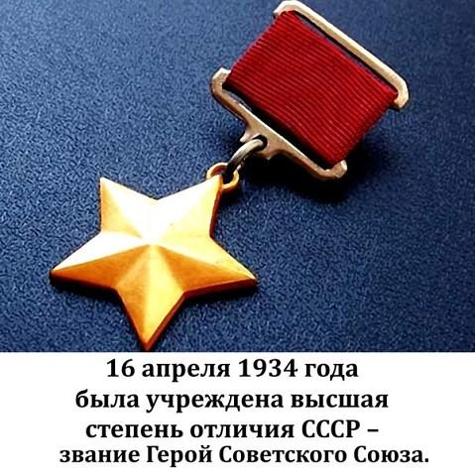

Герой СоветскогоСоюза генерал-полковник В.Н.Гордов

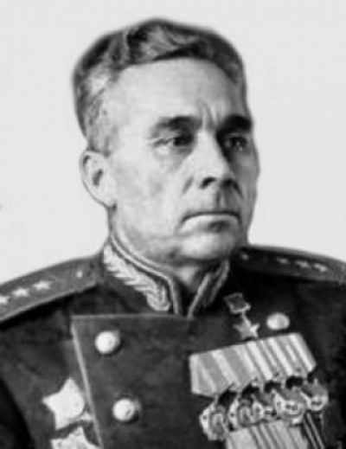
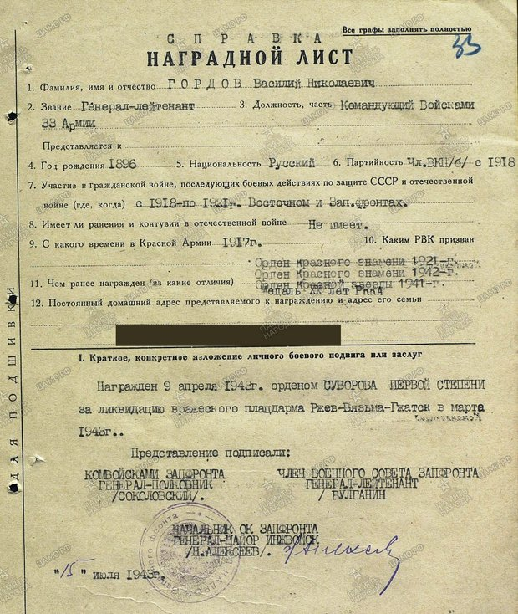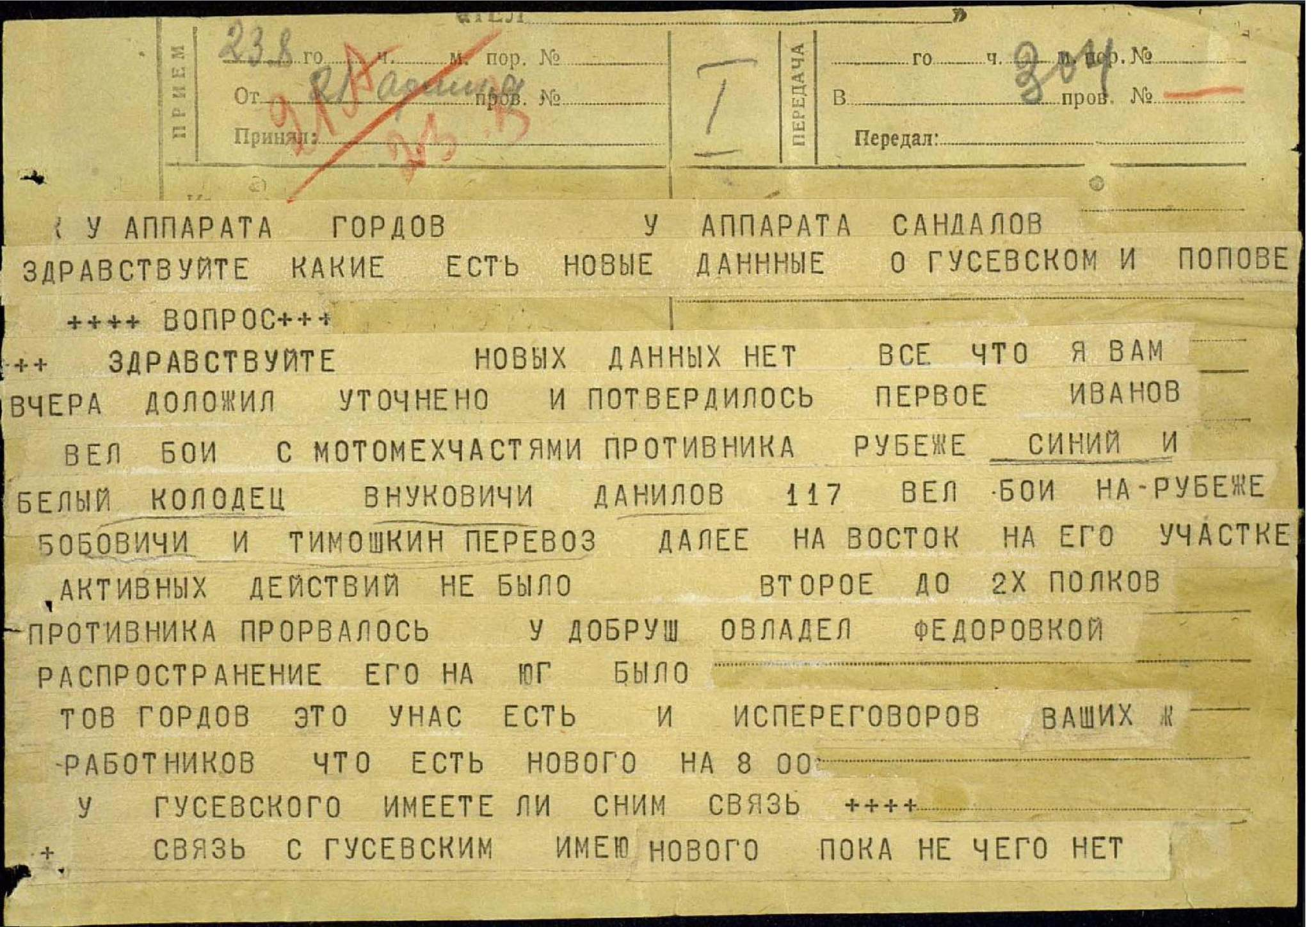
Наградной лист В.Н.Гордова.Переговоры Гордова В.Н и Сандалова 09.30 23.08.1941г
Мензелинская кадеткая школа-интернат имени Героя СоветскогоСоюза генерал-полковника В.Н.Гордова. Аллея Славы в Мензелинске

